

RELATÓRIO
Prova de Aptidão Profissional (PAP)

CURSO TÉCNICO DE PROGRAMAÇÃO E GESTÃO DE SISTEMAS INFORMÁTICOS
Projeto: Droninho32

Nome do Aluno: Leonardo Sanches Zelenski

Nº Aluno: L2469
08/07/2026

O relatório encontra-se em condições para ser apresentado ___________________________________________
Ciclo de Formação 2023/2026
Ano Letivo 2025/2026
ÍNDICE
AGRADECIMENTOS 1
SINOPSE 2
ABREVIAÇÕES E SÍMBOLOS 3
GLOSSÁRIO 4
INTRODUÇÃO 5
CAPÍTULO I – Sobre o Projeto 6
Caracterização 6
Propósito 6
Capítulo II – Atividades Desenvolvidas durante o período da FCT e sua justificação Técnica 7
2.1 Introdução 7
2.2 Definição do Projeto 7
2.3 Recursos utilizados 7
ExtendScript 7
Python 7
Vscode 8
ExtendScript Debugger 8
TextToJSXBIN 9
Git 9
GitHub 9
Adobe InDesign 2024 10
Cronograma 11
1ª Semana (27/04/26 – 30/04/26) 12
2ª Semana (04/05/26 – 08/05/26) 12
3ª Semana (11/05/26 – 15/05/26) 12
4ª Semana (18/05/26 – 22/05/26) 12
5ª Semana (25/05/26 – 29/05/26) 12
6ª Semana (01/06/26 – 05/06/26) 12
7ª Semana (08/06/26 – 12/06/26) 12
8ª Semana (15/06/26 – 19/06/26) 12
9ª Semana (Semana Final) (22/06/26 – 26/06/26) 12
10ª Semana (Ultimo Dia) (29/06/26) 12
2.5 Desenvolvimento do Projeto 13
2.5.1 Estudo e preparação para o desenvolvimento 13
2.5.2 Desenvolvimento projeto final 13
Estrutura do Projeto: 14
Histórico de Commits: 14
Licença 15
Tratamento de erros 15
Capítulo III - ANÁLISE DO PERCURSO PESSOAL 16
Desenvolvimento do Projeto 16
Desafios e Aprendizagens 16
Reflexão Profissional 16
Reflexão Pessoal 16
Capítulo IV - CONCLUSÃO 17

ÍNDICE DE FIGURAS
Figura 12 - Cronograma 4

AGRADECIMENTOS

SINOPSE

ABREVIAÇÕES E SÍMBOLOS

GLOSSÁRIO

INTRODUÇÃO

CAPÍTULO I – Sobre o Projeto

Caracterização
O Droninho32 é uma iniciativa de criar veículos aéreos não tripulados (VANTs) através de uma arquitetura modular e de código aberto focando na criação de um ecossistema integrado que une o hardware embarcado ao processamento em nuvem, servindo como uma plataforma de experimentação para soluções de telemetria, monitoramento remoto e automação de rotas. Ao contrário de soluções comerciais fechadas, este projeto foca na transparência dos algoritmos de controle e na flexibilidade de integração entre diferentes linguagens de programação e ferramentas de análise de dados.
O objetivo fundamental da plataforma é superar o desafio da sincronização entre o mundo físico e o digital. Isso é alcançado através do desenvolvimento de um sistema capaz de realizar a leitura constante de dados espaciais e dinâmicos, transformando-os em informações úteis para o operador em tempo real. A proposta estende-se para além do voo em si, buscando a implementação de uma infraestrutura capaz de armazenar e processar grandes volumes de dados geográficos. Dessa forma, o projeto possibilita a reconstrução histórica de trajetórias e a análise de padrões de voo, o que é essencial para aplicações em mapeamento e vigilância de áreas de difícil acesso.

Propósito
o propósito do projeto é validar a viabilidade de sistemas aéreos de relativo baixo custo para um drone decente que, por meio de software robusto e metodologias modernas de desenvolvimento, conseguem entregar funcionalidades de nível profissional para coleta e análise de dados.

Capítulo II – Desenvolvimento

2.1 Introdução

2.2 Definição do Projeto

2.3 Recursos utilizados

2.3.1 Componentes físicos
COMPONENTE | ESPECIFICAÇÕES | QUANTIDADE | FUNÇÃO | PREÇO (com IVA e envio)
ESP32 S3 com placa de ensaio | Dual Core 240MHz, 8MB RAM, 16MB ROM | 1x | Unidade de processamento central e controle de voo. | 7,88€
ESP-CAM | Módulo de câmera com Wi-Fi | 1x | Captura e transmissão de imagens em tempo real. | 7,49€
Giroscópio GY-521 | Sensor MPU-6050 (Acelerómetro + Giroscópio) | 1x | Estabilização e leitura de inclinação/orientação. | 1,43€
Motores Brushless | 1400KV | 4x | Propulsão e sustentação do drone. | 24,32€
Electronic Speed Controller | Entrada XT60, máximo de 40 Amperes | 4x | Controle da velocidade de rotação de cada motor. | 17,93€
Hélices | Tamanho 8060 | 5x | Conversão da rotação do motor em empuxo. | 2,85€
GPS NEO-6M | Módulo de geolocalização | 1x | Coleta de coordenadas, altitude e velocidade. | 6,81€
Bateria LiPo | 3S (11.1V) 2200mAh | 1x | Fonte de alimentação principal do sistema. | 21,21€
Antena Wi-Fi | Ganho para maior alcance | 1x | Ampliação da distância de transmissão. | 0,99€
Carregador B3 | para baterias LiPo 3S | 1x | Recarga segura da bateria do drone. | 6,31€
Breadboard | Tamanho Grande (1660 pinos) | 1x | Prototipagem das conexões elétricas sem solda. | 7,79€
Ferro de solda | Ferro de solda sem fio, 800mah, 300 á 420C° | 1x | Para os headers nos componentes faltantes. | 5,08€
Kit para Soldagem | Fluxo, Estanho e Almofada, dessoldador, desencapador, e pinças | 1 kit | Montagem final e fixação definitiva dos componentes. | 9€
Cabo USB C | Pino de passagem de dados | 1x | Gerenciar a memória do microcontrolador pelo computador. | 2,59€
Fio jumper MF | Macho-fêmea, 30cm | 20x | Conectar a bateria nos dois esp32. | 1,81€
Fio jumper FF | Femêa-fêmea, 30cm | 20x | Conectar os componentes entre si | 1,81€
Óculos de proteção  (EPI) | ajustáveis transparentes | 1x | Proteger de fragmentos das hélices | 1,49€

2.3.2 Linguagens de programação

Python
Python é uma linguagem de programação de alto nível, conhecida pela sua simplicidade, legibilidade e ampla variedade de bibliotecas.


Esptool.py
O esptool.py é uma ferramenta utilizada para gravação, leitura e gerenciamento do firmware de microcontroladores da família ESP, como ESP32 e ESP8266. Desenvolvido em Python, o esptool permite a comunicação entre o computador e o microcontrolador por meio da interface serial UART, sendo amplamente utilizado em processos de programação e manutenção de dispositivos embarcados.

2.3.3 Softwares

ArduinoIDE
A Arduino IDE é uma plataforma que permite escrever, compilar e enviar códigos para um microcontrolador de forma integrada, utilizando uma interface acessível e bibliotecas prontas para diversas aplicações embarcadas.
Foi utilizada no desenvolvimento do projeto por oferecer um ambiente de programação simples, amplamente documentado e compatível com o microcontrolador ESP32 com Esptool.
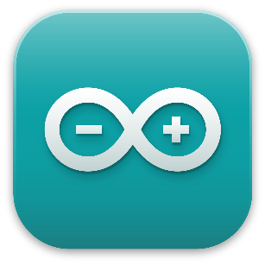

Fritzing
O Fritzing é um software de código aberto voltado para projetos de eletrônica e prototipagem de circuitos. A ferramenta foi desenvolvida com o objetivo de facilitar a criação dos diagramas eletrônicos.
o Fritzing possui uma biblioteca com diversos componentes eletrônicos prontos para uso, permitindo adicionar microcontroladores, sensores, resistores, displays e módulos de comunicação de forma simples e intuitiva.
No contexto deste trabalho, o Fritzing foi utilizado para criar os diagramas de conexão do ESP32 com os demais componentes eletrônicos do sistema. A utilização da ferramenta facilitou a organização das conexões, a identificação dos pinos utilizados e a documentação técnica do circuito desenvolvido.


Vscode
O Visual Studio Code (VS Code) é um editor de código-fonte desenvolvido pela Microsoft, amplamente utilizado no desenvolvimento de software devido à sua leveza, velocidade e grande quantidade de extensões disponíveis. A ferramenta suporta diversas linguagens de programação, como Python, além de oferecer funcionalidades como depuração de código, integração com Git e terminal embutido.


Git
Git é um sistema de controlo de versões distribuído amplamente utilizado no desenvolvimento de software. Ele permite acompanhar alterações no código, restaurar versões anteriores e facilitar o trabalho colaborativo entre desenvolvedores. Durante o desenvolvimento do projeto, o Git foi utilizado para organizar o histórico de alterações, melhorar a segurança do desenvolvimento e permitir maior controlo sobre as diferentes versões dos scripts.


2.3.4 Servições em nuvem

GitHub
GitHub é uma plataforma online baseada em Git utilizada para armazenamento, partilha e colaboração em projetos de software. A plataforma oferece funcionalidades como repositórios remotos, controlo de versões, documentação e gestão de projetos. No projeto, o GitHub pode ser utilizado como repositório central para armazenar os scripts, facilitar backups e permitir o acompanhamento do desenvolvimento.


Cronograma
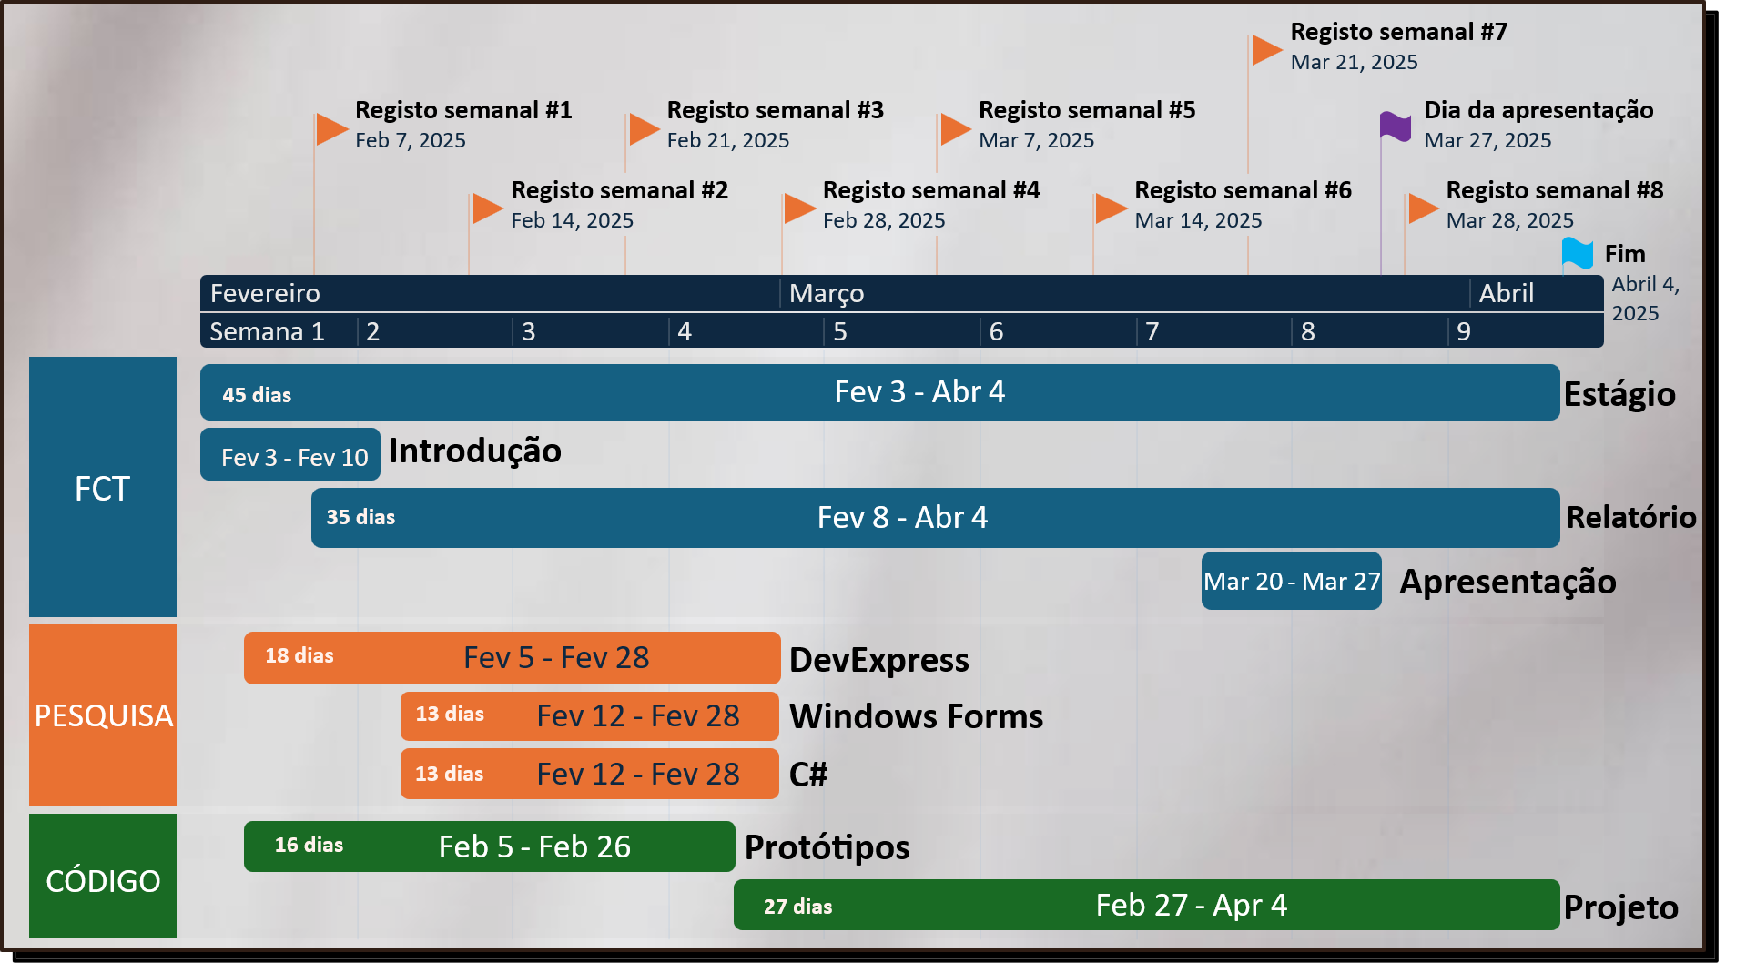
Figura 12 - Cronograma

1ª Semana (27/04/26 – 30/04/26)

2ª Semana (04/05/26 – 08/05/26)

3ª Semana (11/05/26 – 15/05/26)

4ª Semana (18/05/26 – 22/05/26)

5ª Semana (25/05/26 – 29/05/26)

6ª Semana (01/06/26 – 05/06/26)

7ª Semana (08/06/26 – 12/06/26)

8ª Semana (15/06/26 – 19/06/26)

9ª Semana (Semana Final) (22/06/26 – 26/06/26)

10ª Semana (Ultimo Dia) (29/06/26)

2.5 Desenvolvimento do Projeto

2.5.1 Estudo e preparação para o desenvolvimento

2.5.2 Testes e protótipos

Teste #1

Bibliotecas utilizadas
- ESP32Servo
  - Para controlar os ESC’s

Montagem física
- 1x motor 1400KV
- 1x hélice
- 1x bateria 2200mah 3S
- 1x ESC
- 1x ESP32
- 1x breadboard
- 3x cabos MM
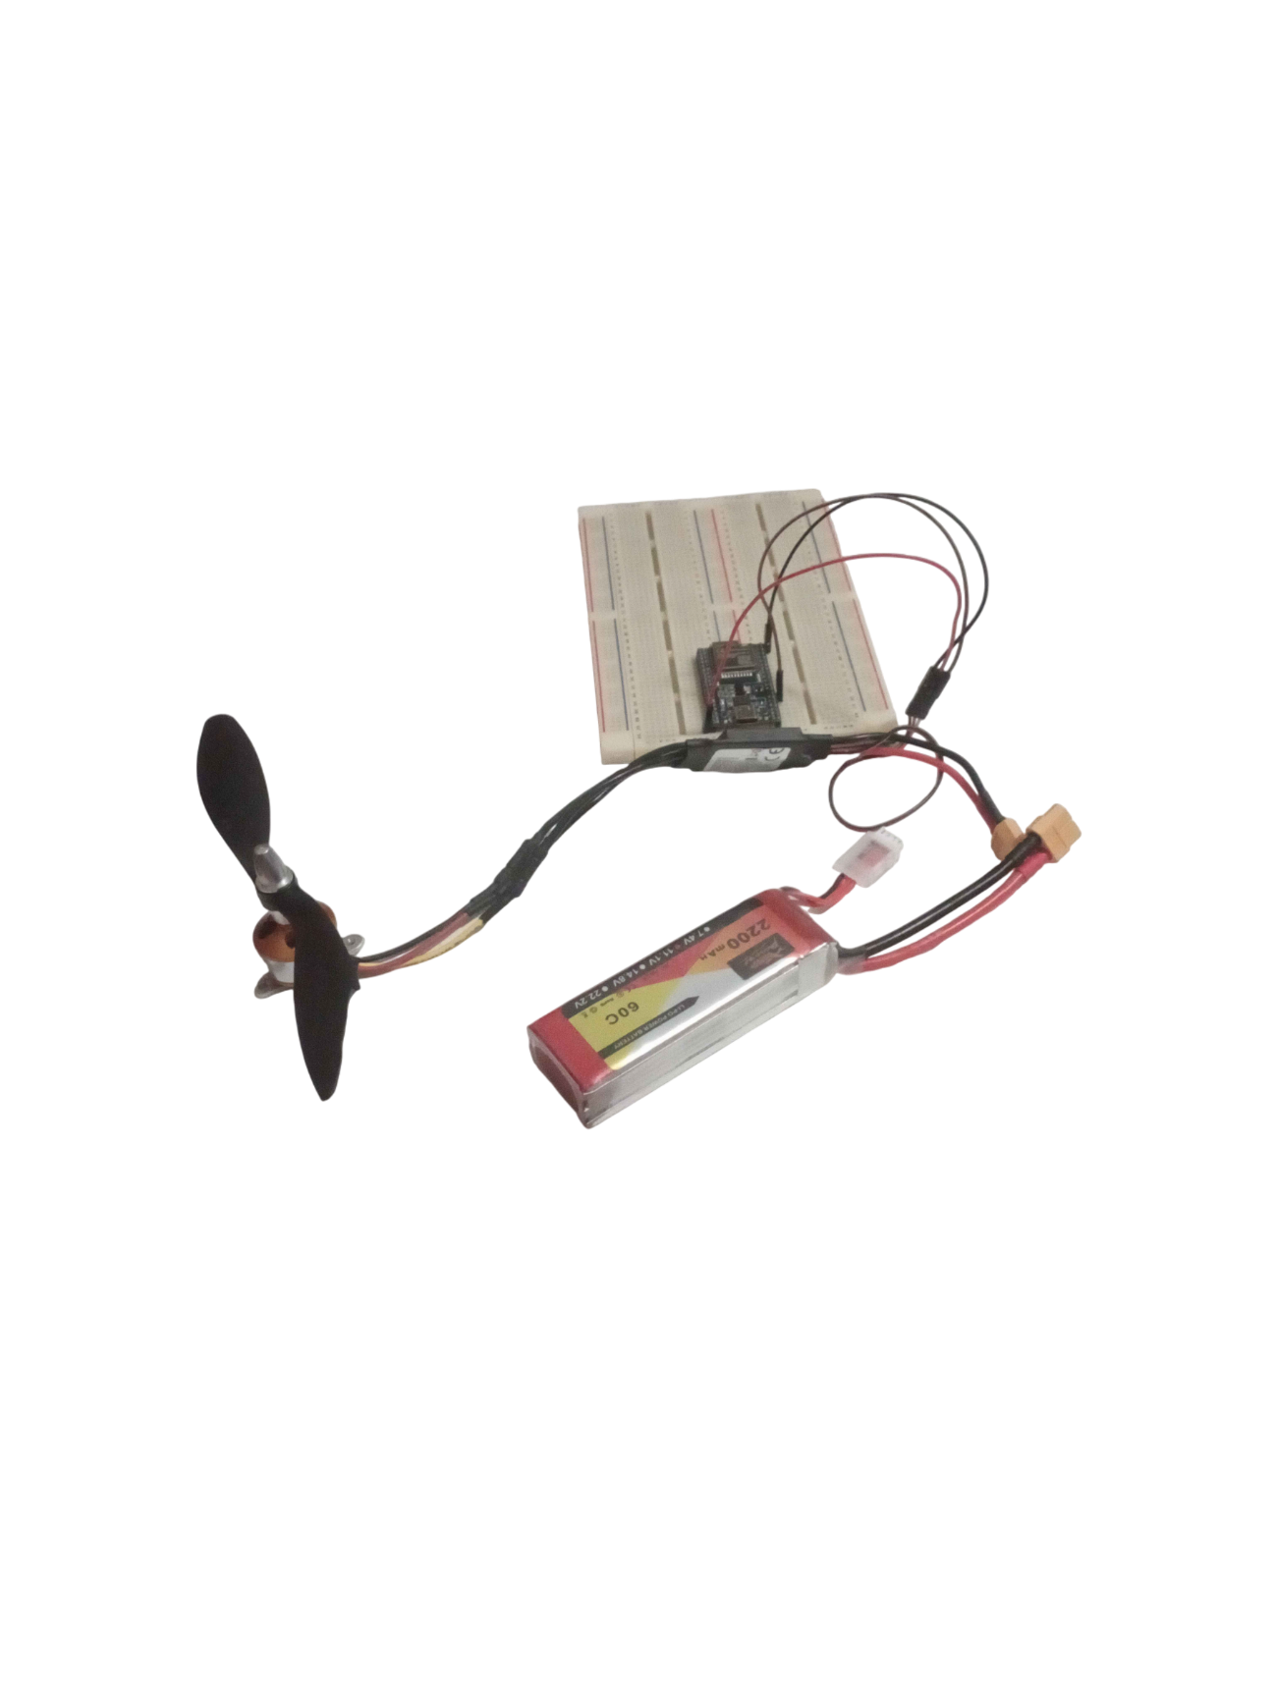

Explicação do código
O primeiro teste tem como o objetivo controlar um motor por meio de um ESC, alternando automaticamente o funcionamento entre a velocidade mínima (motor parado) e a velocidade máxima em intervalos regulares de três segundos, apenas para conferir o funcionamento se tudo funciona.
Na etapa de inicialização (setup), o ESP32 configura o pino digital 4 para controlar o ESC e envia um sinal de 1000 microssegundos (velocidade mínima). O programa então realiza uma pausa obrigatória de 5 segundos. Esse procedimento é um protocolo de segurança padrão conhecido como arming (armamento), necessário para que o ESC destrave o motor e fique pronto para operar.
Na etapa de repetição (loop), o microcontrolador gerencia o tempo de forma contínua através da função millis(), que funciona como um cronômetro interno. Em vez de interromper o processador, o código fica comparando o tempo decorrido com o intervalo desejado de 3 segundos.
Quando esse intervalo é atingido, o sistema executa uma estrutura de decisão baseada no estado atual do motor: se o motor estiver parado, o ESP32 envia um sinal de 2000 microssegundos (velocidade máxima); se o motor já estiver na velocidade máxima, o sinal retorna para 1000 microssegundos (parado). Após essa alteração, o cronômetro é zerado e o ciclo recomeça, repetindo essa alternância automaticamente a cada 3 segundos.

Observações e veredito
Em um dos ciclos de transição para a velocidade máxima, a força de aceleração brusca gerada pelo motor causou o desprendimento da hélice, que foi projetada perpendicularmente para fora do eixo do motor. O incidente ressalta a importância da rigidez na fixação mecânica de componentes rotativos de alta rotação.
Apesar do imprevisto, nenhum dano físico ou lesão ocorreu, uma vez que estava com EPI, especificamente os óculos de proteção, que garantiram a integridade física do operador contra os fragmentos projetados.
o código de controle e o tempo de resposta do ESP32 foram validados com sucesso e mostram-se robustos. Para futuros testes, recomenda-se a verificação de que as hélices estão mesmo presas ao motor e algum meio de trava complementar, enquanto não as tiver, não é apropriado utilizar a velocidade máxima dos motores acompanhado de hélices.

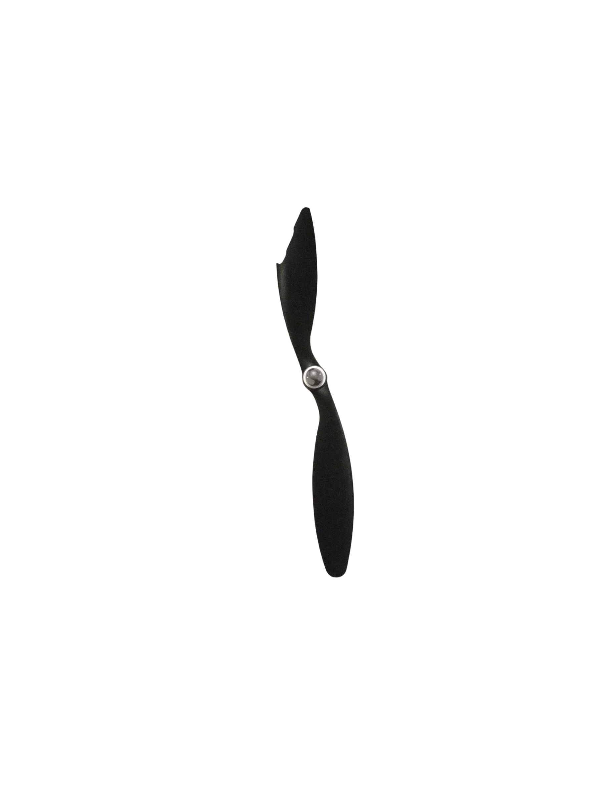
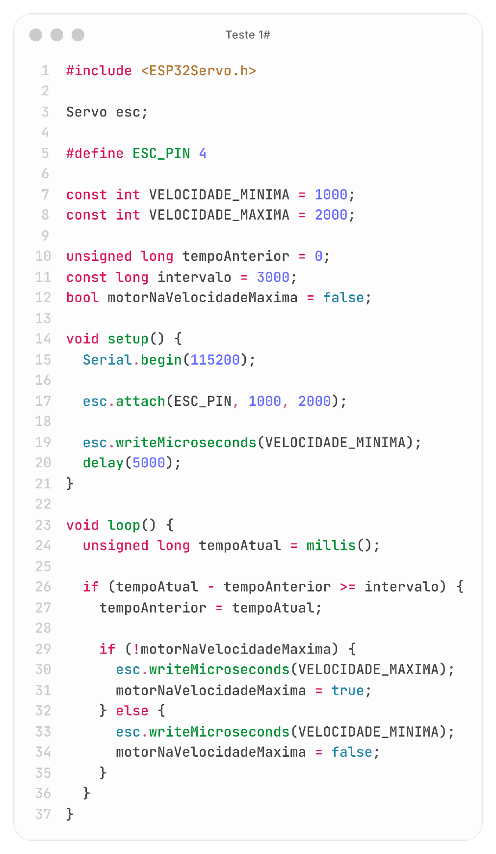

Teste #2

Bibliotecas utilizadas
- WiFi
- WebServer
  - Para fazer uma página da web
- ESP32Servo
  - Para controlar os ESC’s

Montagem física
- 1x motor 1400KV
- 1x hélice
- 1x bateria 2200mah 3S
- 1x ESC
- 1x antena de wifi
- 1x ESP32
- 3x cabos MF
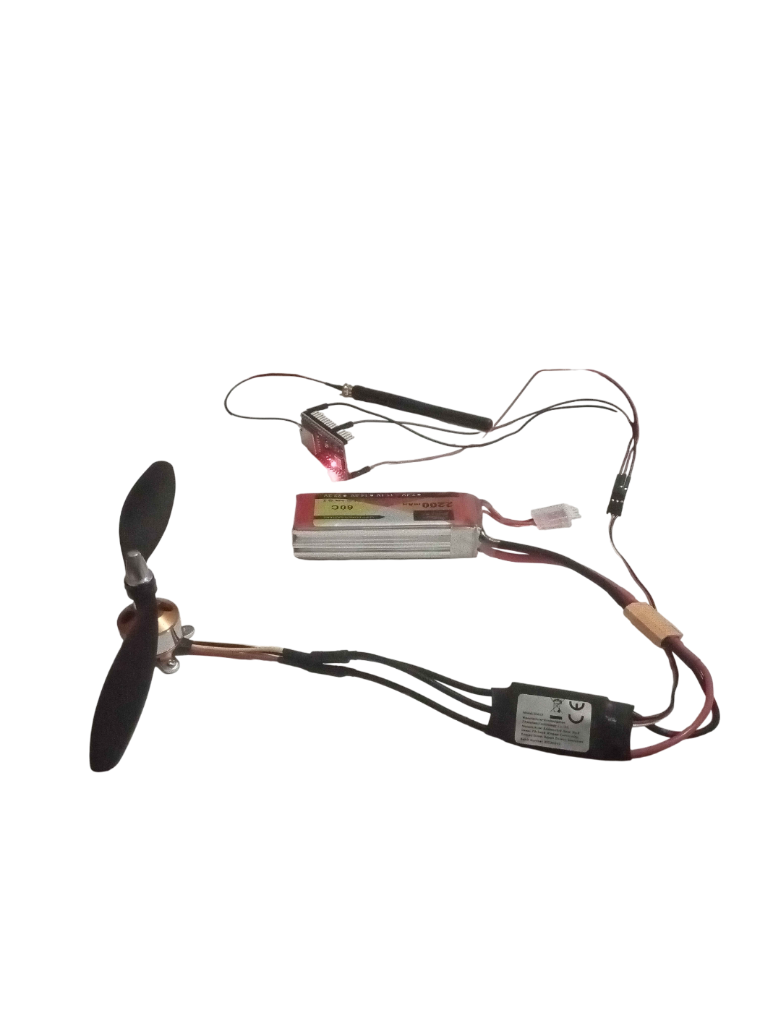

Explicação do código
Este programa executado no ESP32 cria um sistema de controlo remoto de um motor brushless através de um ESC, utilizando uma interface web acessível por Wi-Fi.
O microcontrolador funciona como um ponto de acesso, criando uma rede Wi-Fi própria chamada “ESP32_WIFI”, à qual um telemóvel ou computador pode se ligar.
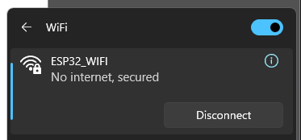
Depois de conectado, o utilizador acede a uma página web hospedada pelo próprio ESP32 através de um navegador pelo endereço de IP “192.168.4.1”.
Nessa página web existem dois botões principais, “START” e “STOP”, que permitem controlar o motor. Quando o botão START é pressionado, o ESP32 recebe essa requisição e envia um sinal PWM ao ESC através de um pino digital configurado. Esse sinal aumenta o valor do throttle, fazendo o ESC ativar o motor e iniciar a rotação. Quando o botão STOP é pressionado, o ESP32 reduz o sinal PWM para o valor mínimo, fazendo o ESC interromper o fornecimento de energia ao motor e parando a rotação.
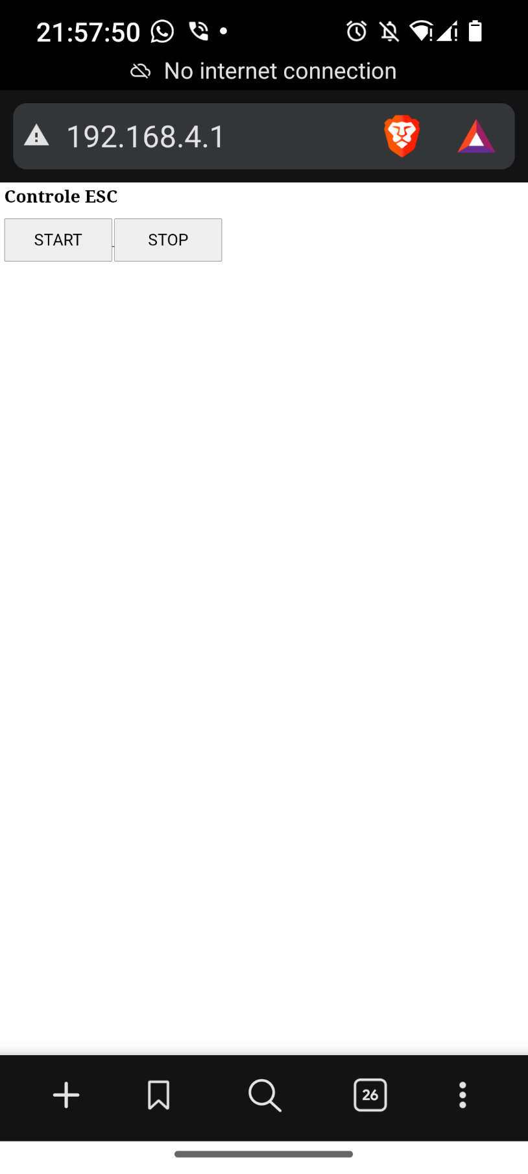
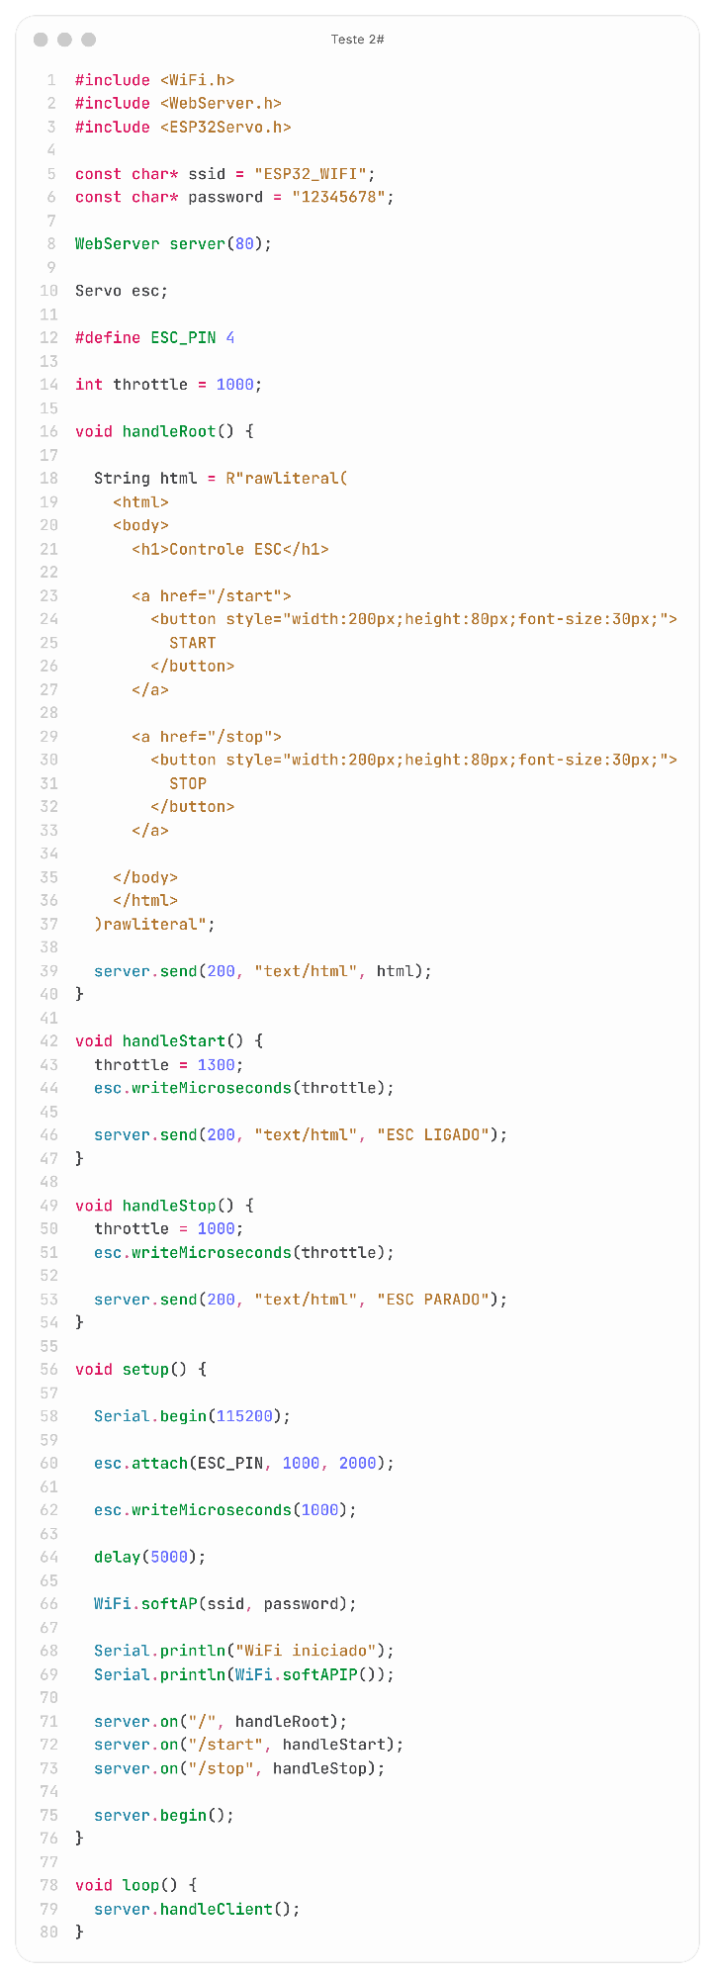

O sistema utiliza comunicação Wi-Fi local e um servidor web interno para permitir o controlo sem fios, eliminando a necessidade de comandos físicos. Em paralelo, o ESP32 mantém sempre o servidor ativo, aguardando interações do utilizador, garantindo que o controlo do motor seja feito em tempo real através da rede.

2.5.3 Desenvolvimento projeto final

Estrutura do Projeto:

Histórico de Commits:
Dei um total de x commits no repositório do github.

Licença

Tratamento de erros

Capítulo III - ANÁLISE DO PERCURSO PESSOAL

Desenvolvimento do Projeto

Desafios e Aprendizagens

Reflexão Profissional

Reflexão Pessoal

Capítulo IV - CONCLUSÃO
Além do aspecto técnico, o projeto cumpre um papel educacional e prático, ao demonstrar como tecnologias de conectividade sem fio podem ser aplicadas para gerenciar dispositivos complexos em ambientes dinâmicos. A integração com aplicações móveis e sistemas de gerenciamento de banco de dados geolocalizados permite que o usuário tenha um controle intuitivo e acesso a métricas precisas de desempenho.

